岐阜市まちづくりサポートセンター ２０２２年１月１日
1
生涯学習「長良川大学」地域力創造学部シビックプライド講座の開催

岐阜市まちづくりサポートセンターでは、様々な事業を行っていますが、今年度から実施している事業の一つに生涯学習「長良川大学」地域力創造学部「シビックプライド講座」があります。
シビックプライドとは、どのような概念なのでしょうか？
岐阜市では、「これまで永年にわたって積み重ねてきた歴史的な風土性や文化、先人たちの過去
の記憶に敬意を払 いながら、市民一人ひとりがこれからも岐阜の地で楽しく豊かに暮らし続けていくための原動力となる、人々の誇り・思い・心意気」と考えています。
市民一人ひとりが地域に埋もれている魅力（宝物）を発掘し、みんなが知ることにより、まちづくりに活用する方法を考えることができるのではないでしょうか。

シビックプライド講座その 1「ふるさとの宝物を歴史歌物語で考える」
ふるさとには身近なところに歴史遺産があります。ふるさとの歴史遺産を改めて見つめ直し、語り合うことにより、まちづくりに活用することができます。
開催日時

開催場所ル
開催趣旨
令和 3 年 10 月 27 日（水） 午後 1 時半から 4 時まで
ぎふメディアコスモスみんなのホー
ふるさとの歴史は地域の宝物の一つ
です。人物、遺跡、伝説、建築物、石造物等ふるさとには身近なところに歴史遺産がたくさん残されています。歴史や伝説、災害に人物等を題材にした様々な歴史歌物語を通してふるさとを見つめ直し、語り合うことにより、歴史遺産への関心と興味 を高め、まちづくりへの活用を考えます。
出 演 唄うたいのズボさん（長沢由彦）
薮下 浩（元岐阜市歴史博物館館長）
シビックプライド講座その 1 では、「まちを知り、まちを語り、まちづくり」をコンセプトにしました。約 80 名の参加者の皆様方には、歴史歌物語を聞いていただいた上で、ふるさとの歴史遺産への関 心と興味を高め、まちづくりへの活用を考えてい ただけるように働きかけることができました。
アンケート調査によれば、地域の宝物をあらためて知りたいとか、見つめなおしてみたいという記述が多く認められました。
歴史歌物語でご紹介しましたのは、若宮町にあります「弥八地蔵」、三田洞の法華寺に由来します
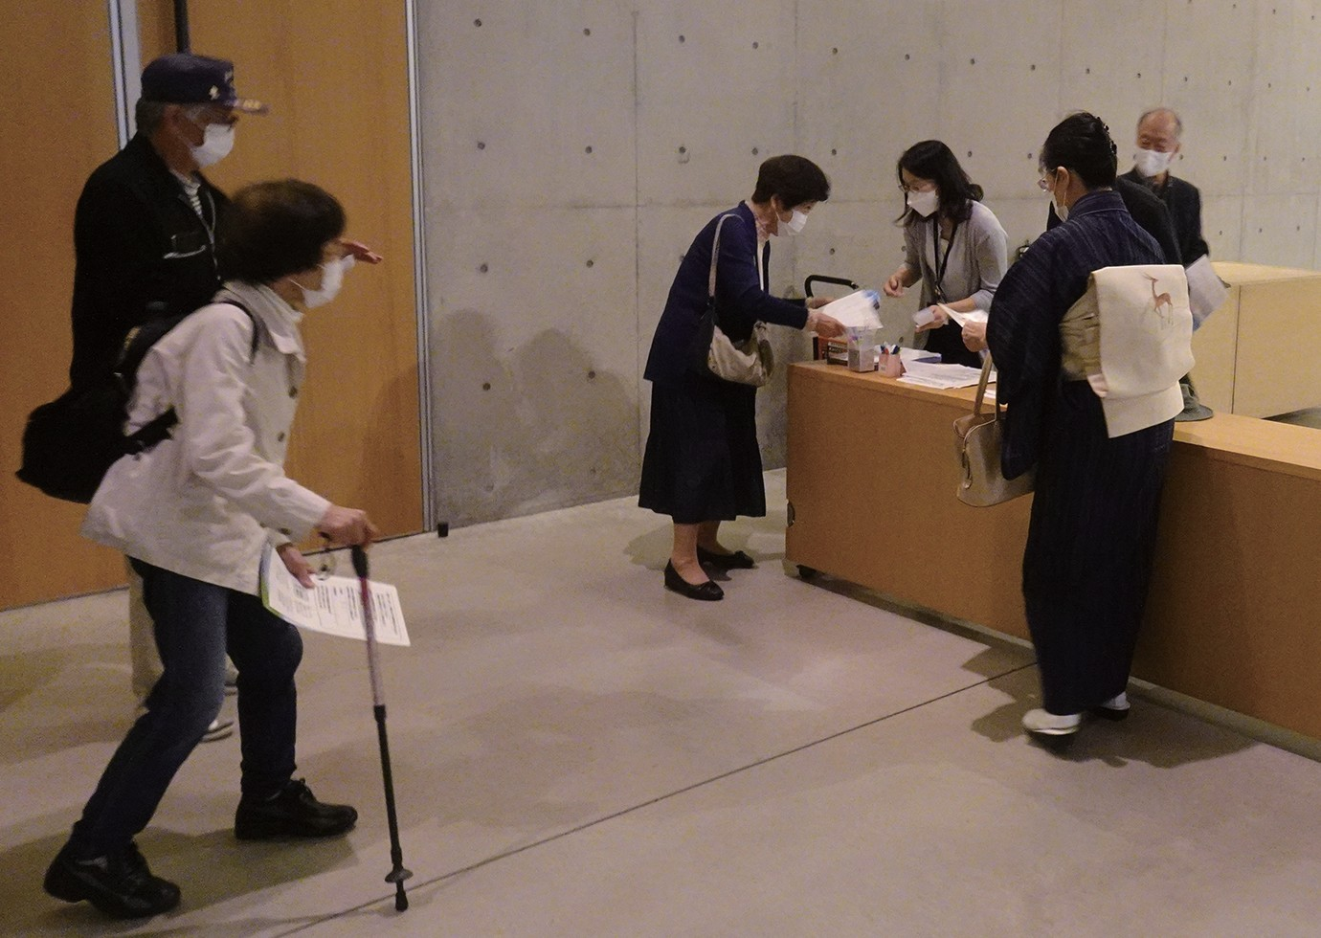
「うんか送り」、芥見の国史跡老洞窯を題材にしました「老洞窯物語」、長良川の渡し場を扱いました
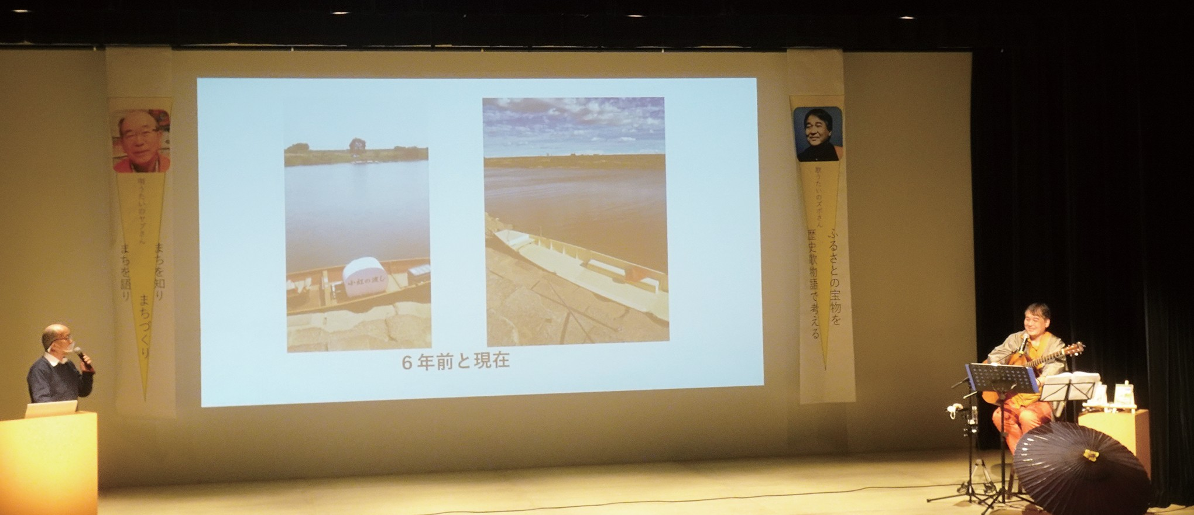
「お紅のわたし」です。

参加者受付
① 舞台（左ー薮下 浩 右ー長沢由彦）

唄うたいのズボさん
それぞれのお話は地域に残されている歴史遺産や伝承を題材にした物語で、それぞれの地域が誇りにすることのできる宝物です。
開催日時 令和 3 年 11 月 17 日（水）
午後 1 時半から 4 時まで開催場所 ぎふメディアコスモス
かんがえるスタジオ
開催趣旨 ふるさとの歴史遺産は貴重な地域の宝物です。参加者の身近にある地域の宝物を知り、みんなに自慢することにより、まちづくりを考える題材にすることができます。
参加者を少人数にグループ分けし、岐阜市歴 史遺産マップを利用し、ファシリテーターの進 行で地域の歴史遺産をお互いに紹介しながら、まちづくりに活用する方法を考えました。
出 演 文化財保護課長 高橋方紀氏
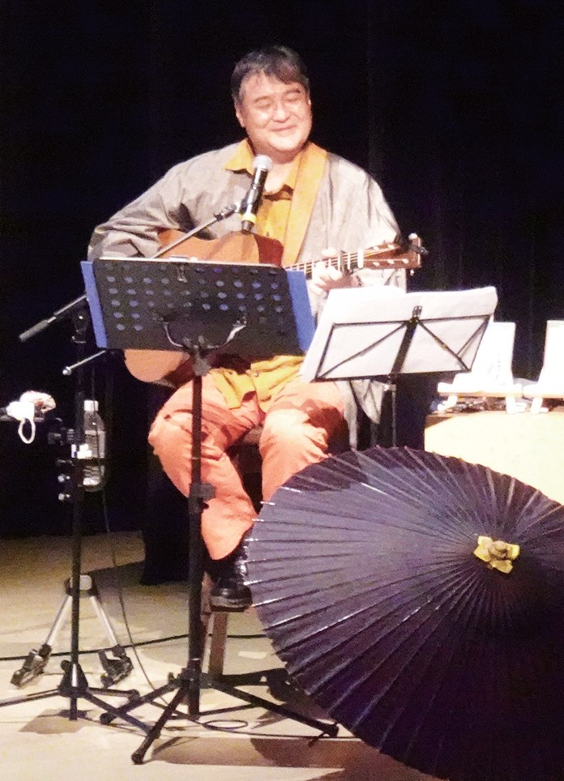
最後には、新作の歴史歌物語として初演になりましたが「加納傘物語ー傘屋金右衛門」をおとどけしました。

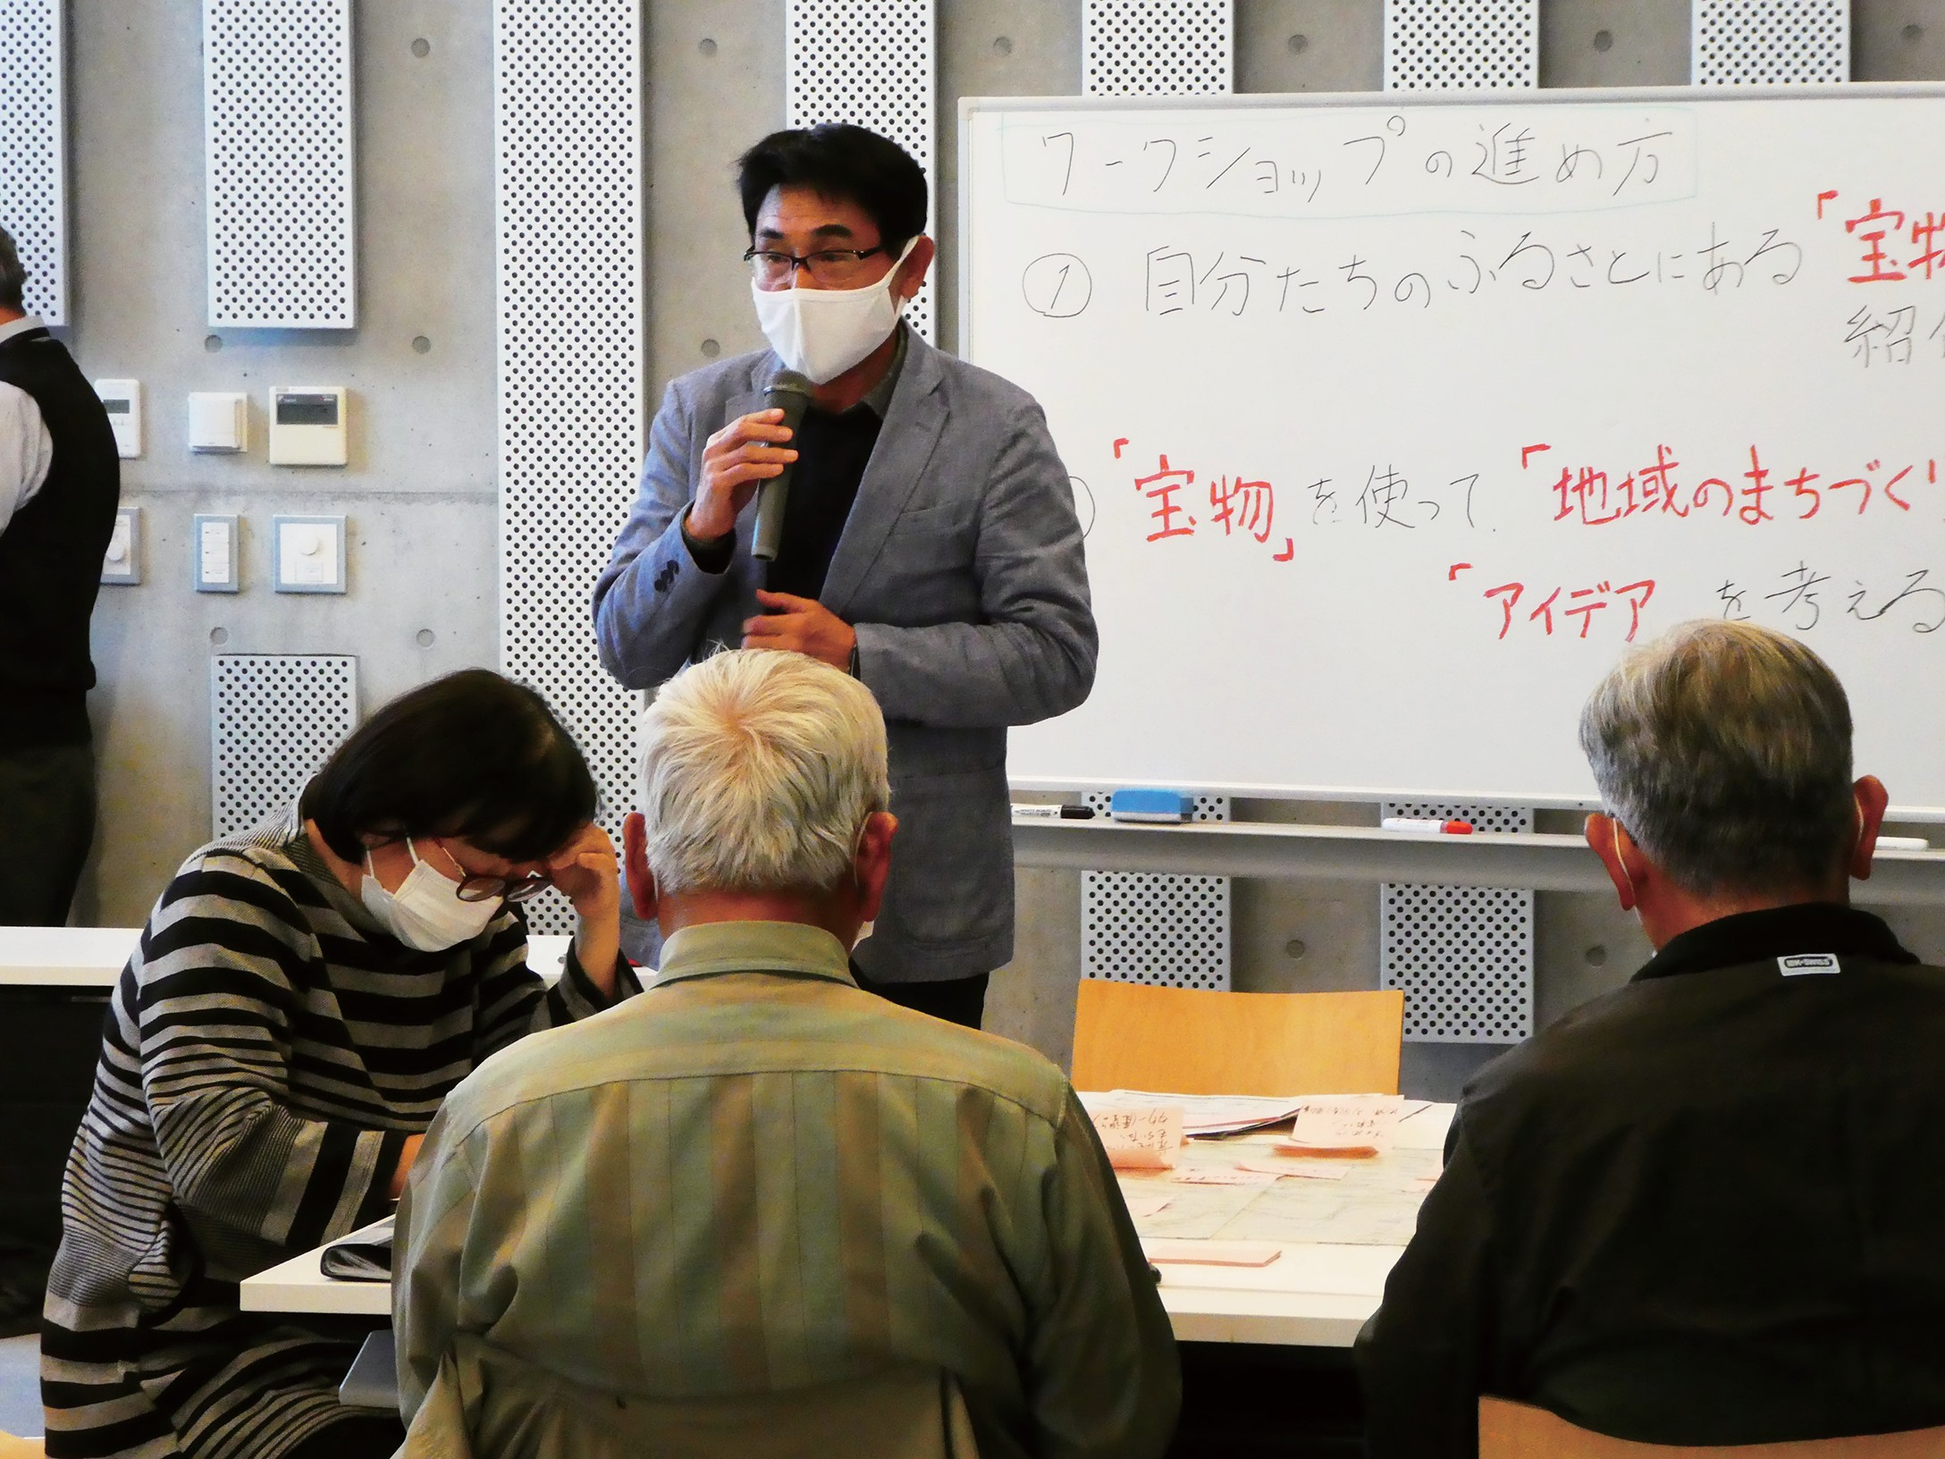
グループ発表
化財だけではなく、地域に埋もれている名も無い歴史遺産の発掘と価値を共通認識することが大切という指摘があり、歴史遺産を次世代へと継承していくためには、保存と活用の双方の取り組みが必要不可欠、というお話がありました。
シビックプライド講座その 2
「ふるさとの歴史遺産を自慢しよう」
ワークショップ
その後は、16 名の参加者が 3 グループに分かれ、ファシリテーターに高橋課長と文化財保護課河合 さんをお願いし、まちサポクルーの高田隆司さん を加えてワークショップを行いました。
各グループで、参加者それぞれのふるさとの宝物をご紹介していただき、まちづくりに活用する方法を熱心に語り合っていただきました。
ふるさとの宝物を子どもに伝えていくこと、地域の皆さんに知っていただくこと、等が大事という意見が多数ありました。

岐阜市は、令和 2 年 6 月に「歴史遺産を活かしたぎふ魅力づくりー岐阜市文化財保存活用地域計画」を策定しました。 その目的は、「文化財の価
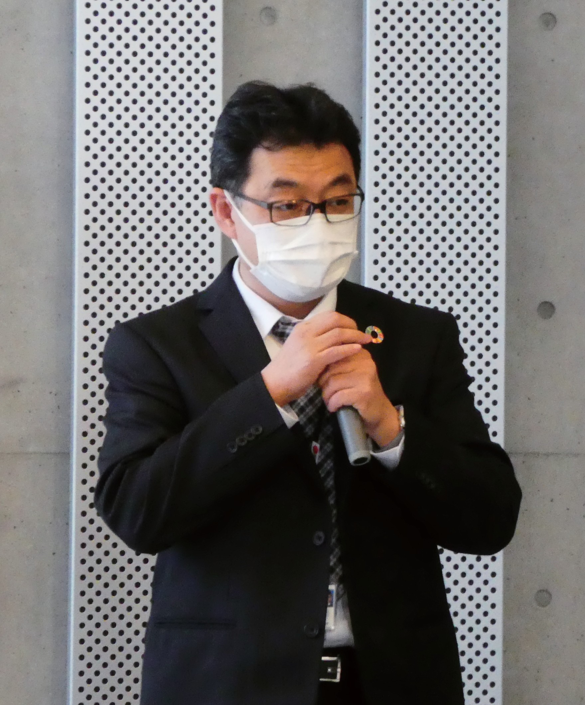
値を市民で共有し、保存や整備の取り組みを行うことは、市民意識の向上や地域の誇りの醸成へとつながる。」としています。
最初に、高橋課長から岐阜市が策定した文化財保存活用計画の概要説明があ
まちサポたよりー 1（令和 4 年 1 月 1 日）
問合せ先
事務局長 薮下 浩 ℡090－3930－5130

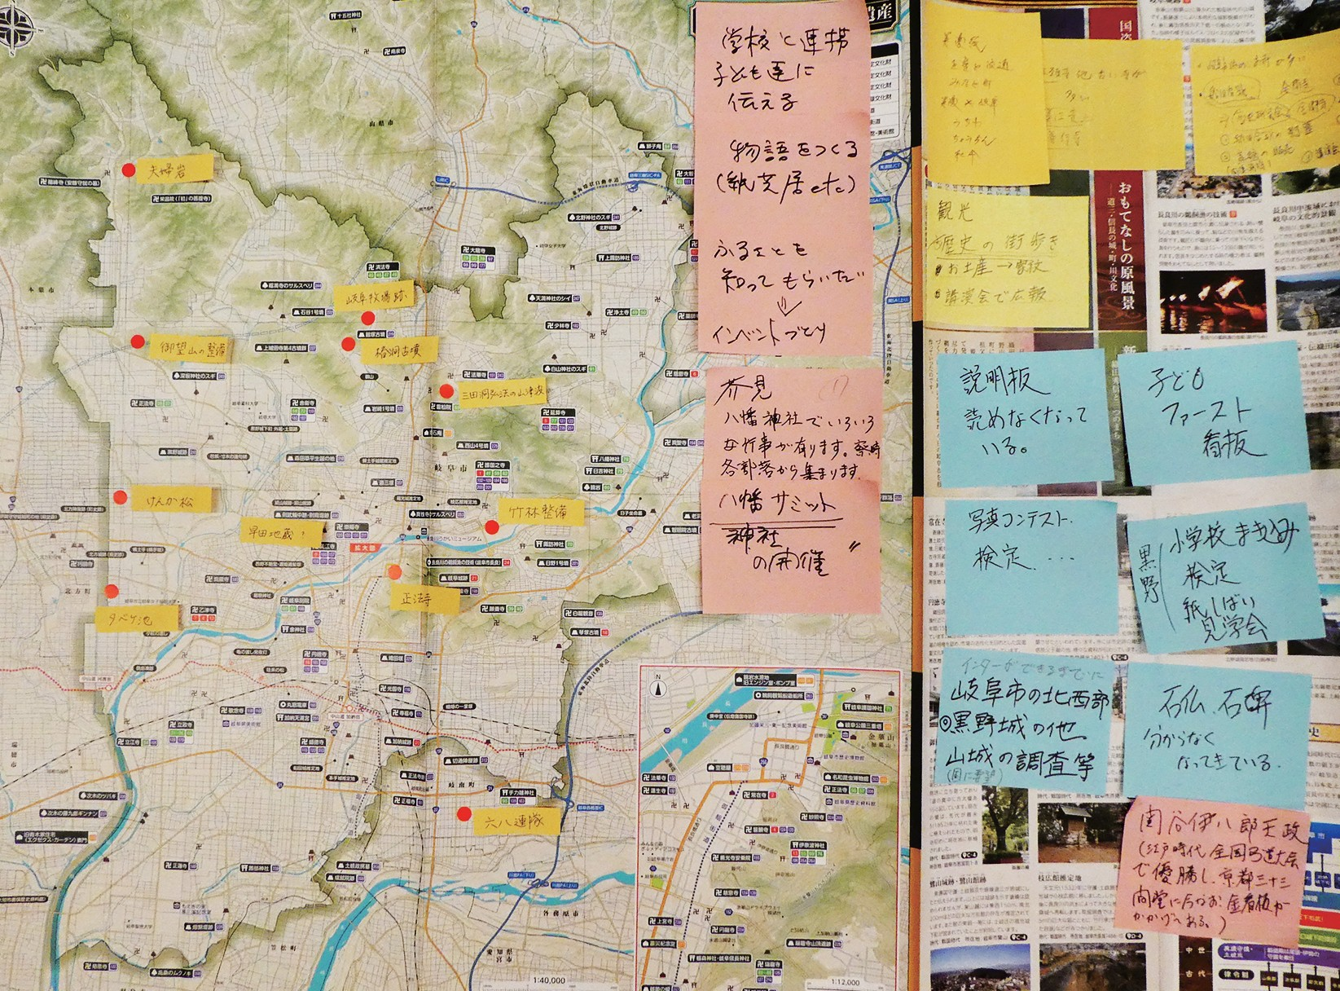
付箋で示したふるさとの宝物

高橋方紀課長
り、岐阜市の指定文
②

